***Признаки делимости***

***на 2, 5, 10***

|  |  |  |
| --- | --- | --- |
| **На 2:**  ***Если цифру четную видим в конце числа,***  ***Можешь смело разделить мы его на 2.*** | Картинки по запросу мудрая сова картинки | **На 10:**  ***Делим числа мы на 10,***  ***Если 0 в конце числа.***  ***Ну а если его нету,***  ***Не получится тогда.*** |
| **234, 1286, 33318, 200,942,304..** | **На 5:**  ***Когда число оканчивается***  ***На цифру 0 и 5,***  **640, 1230, 33720, 200,90,3100.. и**  ***Деление возможно***  ***На число 5 опять.*** | C:\Users\User\Desktop\12468.jpgC:\Users\User\Desktop\12468.jpg |

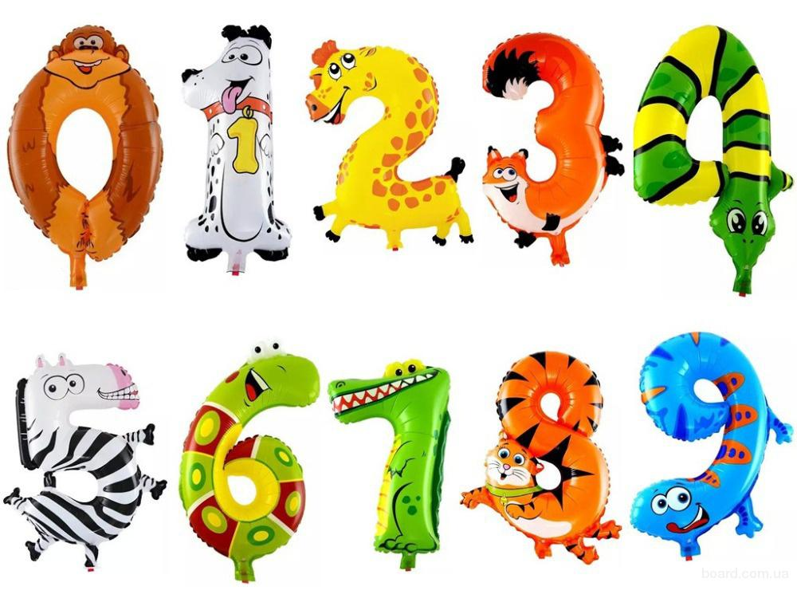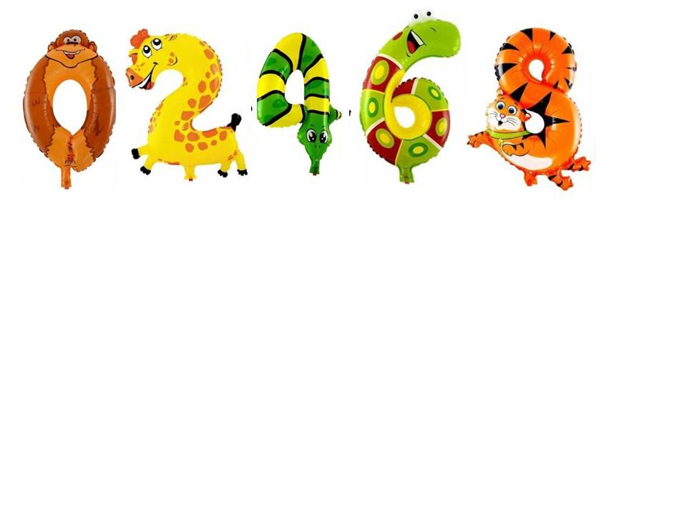 

**640, 1285, 33720, 200,945,315.. и**

**Тема мероприятия:** Урок математики в 6 классе «Признаки делимости на 2, 5, 10»

**Возраст обучающихся**: 11 лет

**ФИО автора:** Вишнягова Елена Александровна

**Краткое описание назначения подготовленных раздаточных материалов:** используется на уроке открытия новых знаний дляизучение нового материала, быстрого и легкого запоминания признаков. Совокупность формулировки признаков в разных формах, наглядные картинки, примеры чисел способствуют 100%-ному усвоению материала.